# **I CAMINO DE SANTIAGO DE OPORTO A SANTIAGO**

MTC - 18359

14 Días y 13 Noches

Desde $1205EUR | + 0 IMP

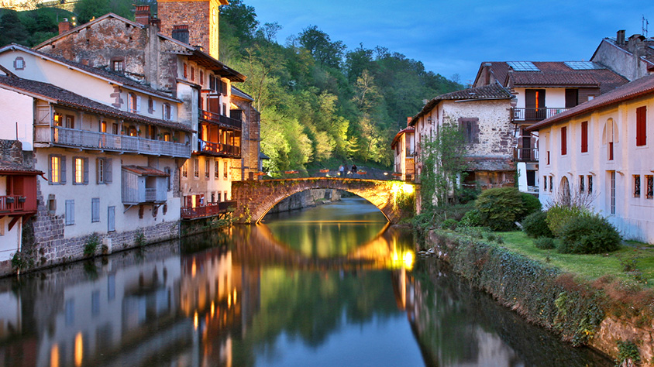

**Solo Terrestre**

|  |
| --- |
|  |

# **I SALIDAS ESPECIFICAS**

|  |  |
| --- | --- |
| Salida | Llegada |

# **I PAISES**

Portugal, España,

# **I CIUDADES**

Oporto, Vila do Conde, Esposende, Viana Do Castelo, A Guarda, Vila de Suso, Baiona, Vigo, Redondela, Pontevedra, Caldas de Reis, Padrón, Santiago de Compostela,

# **I ITINERARIO**

**SUJETO A CAMBIOS, YA SEA POR PROBLEMAS CLIMATICOS U OPERACIONALES (SIEMPRE INCLUYENDO LOS MISMOS SERVICIOS)**

**DÍA 01 OPORTO.**

Llegada, recepción y traslado al hotel en la segunda ciudad más poblada y capital del territorio luso. **Alojamiento.**

**DÍA 02 OPORTO – VILA DO CONDE (29 KMS).**

**Desayuno**. Primera etapa larga, pero de baja dificultad, ideal para disfrutar de un camino que nos permitirá ver la costa a lo largo de todo el trayecto. Una vez en Vila Do Conde podremos disfrutar de su pintoresco casco histórico o del Monasterio de Santa Clara, así como, de la desembocadura del Río Ave. **Alojamiento.**

**DÍA 03 VILA DO CONDE – ESPOSENDE (23 KMS).**

Desayuno. Etapa algo más dura que atraviesa villas adoquinadas como Apúlia o pequeños municipios costeros como Póvoa de Varzim. Ya en Esposende podremos disfrutar del Parque Natural de Litoral Norte, formado por playas fluviales y marítimas. **Alojamiento**

**DÍA 04 ESPOSENDE – VIANA DO CASTELO (25 KMS).**

**Desayuno**. Nuestro camino discurre en su primer tramo por el Parque Natural de Litoral Norte hasta la iglesia de San Bartolomé Do Mar, en esta etapa nos separamos durante un breve tramo de la costa hasta alcanzar la desembocadura del río Limia. Cruzando el Puente Eiffel entramos en la ciudad de Viana Do Castelo con su bello centro histórico, el monte de Santa Luzia coronado por el Templo del Sagrado Corazón de Jesús o su Catedral la convierten en uno de los destinos mejor valorados en estos caminos. **Alojamiento**

**DÍA 05 VIANA DO CASTELO – A GUARDA (25 KMS).**

**Desayun**o. Etapa de mucha historia, historia de guerras entre dos naciones que dejaron como resultado numerosas fortificaciones militares en parte de la costa atlántica y a lo largo de la frontera natural que forma el Río Miño entre España y Portugal. Cruzaremos el Río Miño en ferry o en barco desde Caminha y A Guarda, primer municipio de la comunidad gallega, donde destaca el Castro de Santa Trega. **Alojamiento.**

**DÍA 06 A GUARDA – VILA DE SUSO (17 KMS).**

**Desayuno**. Primera etapa por ``territorio gallego´´ que discurrirá aún por la costa, se pueden destacar los yacimientos arqueológicos que se encuentran a lo largo del camino y el Monasterio de Santa María de Oia. **Alojamiento.**

**DÍA 07 VILA DE SUSO – BAIONA (18 KMS).**

**Desayuno.** Etapa poco exigente a nivel físico pero que deja mucho que ver a su paso como las Sobreiras do Faro, el primer espacio privado de interés natural de Galicia. Dos actividades se erigen como principales a nuestra llegada a Baiona, en primer lugar, su paseo marítimo y, por último, la visita al Castillo de Monterreal terminado en el siglo XVI. **Alojamiento**

**DÍA 08 BAIONA – VIGO (25 KMS).**

**Desayuno**. En el día de hoy encontraremos un buen número de pazos, arquitectura típica de la nobleza gallega del Medievo, y nos adentraremos un poco más en la Ría de Vigo, descubriendo miradores naturales únicos que nos permitirán admirar la belleza de la costa sur de Galicia. **Alojamiento.**

**DÍA 09 VIGO – REDONDELA (16 KMS).**

**Desayuno**. Llegada a Redondela, pequeño pueblo de cerca de 30.000 habitantes en el que destacan las Iglesia Parroquial de Santiago y el Convento de Vilavella. **Alojamiento.**

**DÍA 10 REDONDELA – PONTEVEDRA (18 KMS).**

**Desayuno**. Continuamos hasta Pontevedra para conocer el Santuario de la Virgen Peregrina, patrona y virgen de la ciudad. Después de pasar el puente del ferrocarril el camino se interna en un bosque. Desciende por el lugar de Setefontes para atravesar Arcade, localidad famosa por sus ostras, y seguir a Ponte de San Paio. La ruta recorre la villa de Ponte Sampaio, subiendo por estrechas callejuelas. Llegada a Pontevedra. **Alojamiento.**

**DÍA 11 PONTEVEDRA – CALDAS DE REIS (22 KMS).**

**Desayuno**. Además de ser el lugar de nacimiento del rey Alfonso VII de León, Caldas supone un punto de relajación, siendo conocidas sus terapéuticas aguas termales. **Alojamiento.**

**DÍA 12 CALDAS DE REIS – PADRÓN (20 KMS).**

**Desayuno** y salida hacia Padrón, conocido como el pueblo donde desembarco el cuerpo sin vida del Apóstol Santiago, en el año 44. De esta zona también son típicos los pimientos de Padrón, deliciosa variedad de la que se dice que “unos pican, otros no”. **Alojamiento.**

**DÍA 13 PADRÓN – SANTIAGO DE COMPOSTELA (24 KMS).**

**Desayuno.** Preparados para la última etapa, esta vez saldrán de Padrón con destino a Santiago de Compostela. Ya en Santiago de Compostela, se les ofrece un sinfín de lugares para visitar. La principal atracción la Catedral y la Plaza del Obradoiro, pero no es el único sitio para ver, puesto que también es recomendable darse un paseo por el Casco Antiguo. **Alojamiento.**

**DÍA 14 SANTIAGO DE COMPOSTELA – CIUDAD DE ORIGEN.**

**Desayuno** y traslado al aeropuerto. Fin de nuestros servicios.

**NOTA IMPORTANTE:**

* El itinerario podrá ser modificado debido a la poca capacidad hotelera de algunas de las ciudades del camino.

* Debido a la gran ocupación que ofrecen los hoteles de Santiago de Compostela en determinadas fechas por motivo de conciertos internacionales, ferias o congresos, existe la posibilidad de facturar un suplemento adicional paquete base y/o a las noches extra. El suplemento se informará en el momento de la confirmación.

**Fín de nuestros servicios.**

# **I TARIFAS**

|  |  |  |
| --- | --- | --- |
| **PRECIOS EN EUROS POR PERSONA**  SUJETOS A CAMBIOS SIN PREVIO AVISO Y DISPONIBILIDAD AL MOMENTO DE LA RESERVA, **PRECIO BASE A PARTIR DE UN PASAJERO** | | |
| **BASE NÚMERO DE PERSONAS** | **DOBLE. CATG. “T”** | **DOBLE. CATG. “A”** |
| 1 Pax. | EUR 1.945 | EUR 2.365 |
| 2 Pax. | EUR 1.205 | EUR 1.485 |
| 3 Pax. | EUR 1.185 | EUR 1.465 |
| 4 Pax. | EUR 1.175 | EUR 1.455 |
| 5 Pax. | EUR 1.190 | EUR 1.470 |
| 6 Pax. | EUR 1.185 | EUR 1.465 |
| Suplemento habitación Sencilla. | EUR 690 | EUR 825 |
| Suplemento media pensión. | EUR 450 | EUR 630 |
| Suplemento. (01/Ene – 31/Mar), (01/Nov – 31/Dic) | EUR 85 | EUR 85 |
| Suplemento. (22/Jun – 21/Sep) | EUR 165 | EUR 165 |
| **NOCHES EXTRAS EN OPORTO** | | |
| **HOTEL** | **DOBLE** | **SUPL. SENCILLA** |
| Categoría “T” – Hotel Malaposta *** | EUR 90 | EUR 25 |
| Categoría “A” – Hotel Eurostars **** | EUR 115 | EUR 45 |
| **NOCHES EXTRAS EN SANTIAGO DE COMPOSTELA** | | |
| **HOTEL** | **DOBLE** | **SUPL. SENCILLA** |
| Categoría “T” – Hotel Avenida * | EUR 95 | EUR 40 |
| Categoría “A” – Hotel Gelmírez *** | EUR 110 | EUR 60 |
| **TARIFA:** Esta tarifa aplica para pago en pesos colombianos a la TRM del día del pago, según la liquidación enviada. | | |
| **\*\*** El Supl. M.P (Medía pensión) incluye 13 cenas.    El precio base 1 pax ya incluye el Suplemento de Single. | | |

# **I HOTELES**

|  |  |  |
| --- | --- | --- |
| **CIUDAD** | **HOTEL** | **CATEGORÍA** |
| Oporto | Hotel Malaposta *** | T |
| Hotel Eurostars **** | A |
| Santiago de Compostela | Hotel Avenida * | T |
| Hotel Gelmírez *** | A |
| Resto de Ciudades | Hostales / Pensiones con baño. | T |
| Pazos / Hoteles. | A |
| Ésta es la relación de los hoteles utilizados más frecuentemente en este circuito. Reflejada tan sólo a efectos indicativos, pudiendo ser el pasajero alojado en establecimientos similares o alternativos en la misma categoría. | | |

# **I EL VIAJE INCLUYE**

* + Traslado de llegada y salida.
  + 13 noches de alojamiento en habitación doble con desayuno.
  + Asistencia telefónica para emergencias 24h.
  + Documentación completa.
  + Transporte de equipaje durante el recorrido desde Tui hasta Santiago (Máximo 1 maleta 15kg por persona).
  + Seguro de viaje.
  + Recuerde pedir su CREDENCIAL DEL PEREGRINO (Deberá ir sellando a lo largo del camino y con la cual obtendrá “LA COMPOSTELA”, que acredita haber llegado a Santiago tras caminar un mínimo de 100km).

# **I EL VIAJE NO INCLUYE**

* + Tiquetes aéreos internacionales y/o domésticos.
  + Comidas y bebidas no mencionadas.
  + Noches extras pre y/o post tour.
  + Cualquier servicio no mencionado en “El precio incluye”.
  + Guía acompañante ni transporte durante el camino.
  + Tarjeta de asistencia médica.
  + 2% Fee bancario.